**ΜΗΤΡΙΚΟΣ ΘΗΛΑΣΜΟΣ**

* Ενδυνάμωση σχέσης μητέρας – βρέφους. Κατά το θηλασμό εκκρίνεται στη μητέρα και στο βρέφος η ορμόνη της αγάπης (ωκυτοκίνη)
* Βέλτιστη ψυχοκοινωνική ανάπτυξη του παιδιού
* Τα παιδιά που ΔΕΝ θηλάζουν παρουσιάζουν αυξημένο κίνδυνο για οξείες λοιμώξεις, έκζεμα, γαστρεντερίτιδες, άσθμα, παχυσαρκία, σακχαρώδη διαβήτη τύπου ΙΙ, σύνδρομο αιφνιδίου θανάτου των βρεφών
* Για τη μητέρα: Η ωκυτοκίνη αυξάνει τις συσπάσεις της μήτρας και σταματά τη μετά τον τοκετό αιμορραγία. Μείωση του κινδύνου εμφάνισης καρκίνου του μαστού και του ενδομητρίου, μείωση του σωματικού βάρους.
* Τέλος, το μητρικό γάλα είναι η σωστή τροφή, εύκολα και γρήγορα διαθέσιμη, στη σωστή θερμοκρασία, χωρίς οικονομική επιβάρυνση για τους γονείς και χωρίς περιβαλλοντικό αποτύπωμα.

Οφέλη

**ΣΥΣΤΑΣΗ ΜΗΤΡΙΚΟΥ ΓΑΛΑΚΤΟΣ**

Περιέχει ανοσοσφαιρίνες και ανοσοποιητικούς παράγοντες που προστατεύουν από αλλεργίες και λοιμώξεις

Η μόνη τροφή που χρειάζεται το βρέφος μετά τη γέννηση.

Περιέχει λίγο λίπος, οπότε είναι πιο εύπεπτο.

ΠΥΑΡ

Δρα σας καθαρτικό οπότε βοηθά στην αποβολη του μηκωνίου

Μετά την 3η ημέρα το πύαρ μετατρέπεται στο μεταβατικό γάλα και την 7η με 10η ημέρα στο ώριμο πλέον γάλα.

Συστατικά

* **Πρωτεϊνες:** Λιγότερες από το αγελαδινό που διασπώνται και απορροφούνται τέλεια από το έντερο.
* **Ανοσοσφαιρίνες:** Καλύπτουν το βλεννογόνο του εντέρου εμποδίζοντας τη διέλευση και την απορρόφηση των αλλεργιογόνων.
* **Λίπος**: Το μητρικό γάλα εμπεριέχει ειδικά ένζυμα που βοηθούν στην πλήρη απορρόφηση του λίπους, γεγονός που συμβάλλει στην ικανοποιητική λήψη βάρους χωρίς τη μετέπειτα εμφάνιση παχυσαρκίας.
* **Υδατάνθρακες**: Η λακτόζη η κυριότερη που αποτελεί πηγή ταχείας ενέργειας για τον αναπτυσσόμενο εγκέφαλο. Επίσης αυξάνει την απορρόφηση του ασβεστίου και μειώνει τον κίνδυνο εμφάνισης σακχαρώδους διαβήτη στη μετέπειτα ζωή.
* **Παράγων bifidus**: ευοδώνει την ανάπτυξη του Lactobacillus bifidus, οποίος είναι βασικό συστατικό της υγιούς χλωρίδας του εντέρου (προστασία από κολικούς και γαστρεντερίτιδες)
* **Ταυρίνη, Κυστίνη και Καρνιτίνη**: Αμινοξέα που ευοδώνουν την ανάπτυξη του νευρικού συστήματος.
* **Βιταμίνες, μέταλλα και ιχνοστοιχεία**
* **Νερό**
* **Σίδηρος:** όχι σε μεγάλη ποσότητα αλλά με μεγαλύτερη απορρόφηση και συνεπώς βιοδιαθεσιμότητα.
* **Ορμόνες**: Προσταγλανδίνες (βελτίωση της πέψης) και καλεομορφίνη (ορμόνη με αναλγητική δράση).

ΟΔΗΓΙΕΣ ΓΙΑ ΣΩΣΤΟ ΘΗΛΑΣΜΟ

* Αμέσως μετά τον τοκετό επαφή του βρέφους με τη μητέρα δέρμα με δέρμα και τοποθέτηση στο στήθος.
* Παραμονή του νεογέννητου στο δωμάτιο με τη μητέρα (rooming- in).

Απο το μαιευτήριο

Θέσεις

* Κλασική
* Αντίστροφης αγκαλιάς
* Ξαπλωτή
* Θέση ‘rugby’

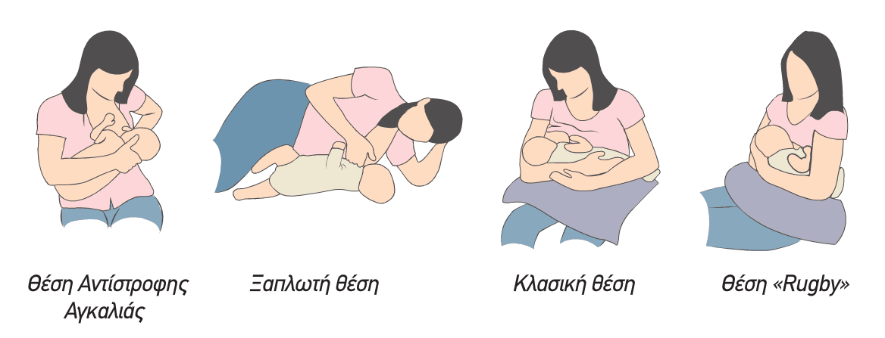

Τι προσέχουμε????

* Αναπαυτική θέση για τη μητέρα.
* Φέρνουμε το μωρό στο στήθος και ΟΧΙ το στήθος στο μωρό.
* Μωρό κοιλιά με κοιλιά με τη μητέρα.

**ΠΡΟΣΟΧΗ** : Κρατάμε το στήθος από ψηλά και όχι από κοντά στη θηλή γιατί έτσι τραβάμε αθελά μας τη θηλή απο το στόμα του μωρού και το εκνευρίζουμε.

Όσο συχνά θέλει το μωρό

Πόσο συχνά θηλάζουμε????

Οσο περισσότερο μπαίνει το μωρό στο στήθος τόσο περισσότερο γάλα θα παραχθεί

Χρυσός κανόνας: Νόμος της προσφοράς και της ζήτησης

* Το μωρό ανοίγει καλά το στόμα και πιάνει όχι μόνο τη θηλή αλλά και όσο το δυνατόν μεγαλύτερο τμήμα από τη θηλαία άλω.
* Τα χείλη είναι ανεστραμμένα προς τα έξω σα βεντούζα
* Το πηγούνι του μωρού ακουμπά στο στήθος

**Το μωρό να πιάνει ΣΩΣΤΑ τη θήλη**

**ΠΡΟΒΛΗΜΑΤΑ**

**ΠΡΟΒΛΗΜΑΤΑ**

*Μικρές- Εισέχουσες θηλές*: Χρήση ψευδοθηλών

*Ραγάδα θηλής*: Διόρθωση της θέσης θηλασμούς

Ανετα και βαμβακερά ρούχα

Κοχύλια αντί για επιθέματα

Επάλειψη θηλής με μητρικό γάλα μετά το θηλασμό

Κομπρέσες με φυσιολογικό ορό

*Υπερφόρτωση*: Συχνοί θηλασμοί

Μασάζ μαστού

Ζεστές κομπρέσες ή ντους πριν από το θηλασμό για να

διευκολυνθεί η ροή του γάλακτος.

Αντληση με το χέρι πριν το θηλασμό

Κρύες κομπρέσες μετά το θηλασμό

*Μυκητίαση θηλών*: Συνέχιση θηλασμού

Καλό πλύσιμο χεριών

Πλύσιμο θηλών με σοδόνερο και στέγνωμα στον

αέρα.

Πλύσιμο εσωρούχων σε υψηλή θερμοκρασία,

στέγνωμα στον ήλιο και καλό σιδέρωμα.

Αποφυγή τοποθέτησης επιθεμάτων στις θηλές

Τοπική φαρμακευτική αγωγή με τη σύσταση ιατρού

**ΠΡΟΒΛΗΜΑΤΑ ΜΕ ΤΟ ΜΩΡΟ**

**Αναγωγές**: φυσιολογικό φαινόμενο οι «γουλίτσες». Αν είναι μεγάλες, μετά από κάθε γεύμα και συνοδεύονται από κλάμα ή δυσφορία του παιδιού, έμετοι – ρουκέτες επικοινωνήστε με τον ιατρό.

**Αιμορραγικές κενώσεις**: Επικοινωνήστε με τον ιατρό

**Αρνηση σίτισης**: Επικοινωνήστε με τον ιατρό

**Ικτερος**: Δεν διακόπτουμε το θηλασμό. Παρακολούθηση από τον ιατρό.

**ΔΙΑΤΡΟΦΗ ΤΗΣ ΘΗΛΑΖΟΥΣΑΣ**

Ελεύθερη

Τροφικές ομάδες σε ισορροπία

Προσοχή σε ωμά λαχανικά, ψάρια και κρέατα, έτοιμο φαγητό, συντηρητικά

Εστιάζουμε στην ποιότητα της πρώτης ύλης

Καφές: 1 την ημέρα μακριά από τον θηλασμό

Αλκοόλ: απαγορεύεται

Αφθονο νερό (μεγαλύτερες ανάγκες)

**Οδηγίες αποθήκευσης του μητρικού γάλακτος**

|  |  |  |  |  |  |  |  |  |
| --- | --- | --- | --- | --- | --- | --- | --- | --- |
|  | | Εκτός ψυγείου (16°-29°C) | | Σε θερμομονωτική τσάντα με παγοκύστες (15° C) | | Στη συντήρηση (0 ως 4°C) | Στην κατάψυξη (-4 ως -20°C) | |
| Φρέσκο γάλα | | 3-4 ώρες | | 3-4 ώρες | | 2-4 ημέρες | Βέλτιστη διάρκεια 3 μήνες  Μέγιστη διάρκεια 6 μήνες | |
| Αποψυγμένο γάλα | | Λίγες ώρες* | | Δεν υπάρχουν ερευνητικά δεδομένα | | 24 ώρες | Ποτέ μην καταψύχετε ξανά αποψυγμένο γάλα | |
|  | |  | |  | |  |  | |
|  |  | |  | |  | | |

Θέρμανση μητρικού αποψυγμένου γάλακτος

Σε μπεν μαρί ή ειδικό θερμαντήρα

**ΥΠΟΜΝΗΜΑ**

Ανασύσταση ξένου γάλακτος σε σκόνη

* Αποστείρωση μπουκαλιών και πιπίλων
* Βράσιμο νερού για 10 λεπτά. Στη συνέχεια κρυώνουμε λίγο το νερό και κατόπιν βάζουμε τη σκόνη, ανακατεύουμε και ξανακρυώνουμε. Το δίνουμε στο μωρό αφού δοκιμάσουμε τη θερμοκρασία του στο εσωτερικό του καρπού μας.
* Αναλογία 1 κοφτή κουταλιά σε 30 ml νερό.
* Πάντα φτιάχνουμε λίγο παραπάνω γάλα ώστε μετά το τέλος του γεύματος να μείνουν 10 -20ml στο μπουκάλι.
* Προτιμούμε γυάλινα μπουκάλια.

ΠΗΓΕΣ

1. Ινστιτούτο Υγείας Παιδιού. Μητρικός Θηλασμός: Οδηγίες για γονείς. <http://epilegothilasmo.gr/wp-content/uploads/2018/07/publication.pdf>
2. Υπουργείο Υγείας. Οδηγίες για τον θηλασμό <https://www.moh.gov.cy/>